Министерство профессионального образования
и занятости населения Приморского края
краевое государственное автономное профессиональное
образовательное учреждение
«Владивостокский судостроительный колледж»
ВВЕДЕНИЕ. ЗНАКОМСТВО С MS PROJECT
Практическая работа по МДК.02.02
«Инструментальные средства разработки
программного обеспечения»
Отчёт
Преподаватель Колмогоров.
Студент гр. В.М. Стручков

2026
Содержание
1 Цель работы 3
2 Оборудование и программное обеспечение 3
3 Краткие теоретические сведения 4
4 Ход работы 5
4.1 Изучение пользовательского интерфейса программы 5
4.2 Управление файлами и сохранение плана 9
4.3 Работа с деталями расписания в представлениях 11
4.4 Использование отчётов для проверки состояния плана 13
5 Вывод 15
1 Цель работы
Ознакомиться с программой для управления проектами: изучить элементы её пользовательского интерфейса, научиться открывать и сохранять план проекта, переключать представления расписания и формировать отчёты о состоянии плана.
2 Оборудование и программное обеспечение
Для выполнения работы использованы персональный компьютер под управлением Windows 11, программа ProjectLibre версии 1.9.8 [2] и учебный файл плана TakeGuidedTour.mpp.
Установка Microsoft Project оказалась невозможной: официальный установщик Microsoft завершился ошибкой загрузки из-за региональных ограничений. Поэтому работа выполнена в ProjectLibre – бесплатном аналоге MS Project с открытым исходным кодом. Программа открывает файлы формата .mpp, имеет ленточный интерфейс, диаграмму Ганта, лист ресурсов и отчёты. Там, где в ProjectLibre нет точного аналога команды MS Project, использована ближайшая по назначению функция. Соответствие команд приведено в таблице 1.
Таблица 1 – Соответствие команд MS Project и ProjectLibre
Действие из задания | MS Project | ProjectLibre
Изменение масштаба | Ползунок Zoom Slider, View – Zoom | Задача – Приблизить, Отдалить
Работа с файлами | Backstage (File) – Save as | Файл – Сохранить как
Лист ресурсов | Resource Sheet | Просмотр – Ресурсы
Календарь | Представление Calendar | Файл – Календарь (рабочий календарь проекта)
Отчёт о проекте | Project Overview | Просмотр – Отчёт – Project Details
Отчёт о ресурсах | Resource Overview | Отчёт Resource Information, представление «Использование ресурса»

3 Краткие теоретические сведения
Окно MS Project состоит из ленты, панели быстрого доступа, поля поиска команд Tell Me, активного представления, строки состояния с ярлыками представлений и ползунком масштаба. При наведении указателя на команду появляется всплывающая подсказка, при щелчке правой кнопкой мыши – контекстное меню и мини-панель инструментов [1].
Представление Backstage содержит команды работы с файлами: Info, New, Open, Save, Save as, Print, Share, Export, Account и Options. Данные плана можно просматривать в разных представлениях: Gantt Chart с панелью Timeline, Resource Sheet, Resource Usage, Task Usage, Calendar и других. Для оценки состояния плана служат отчёты, например Project Overview и Resource Overview [1].
4 Ход работы
4.1 Изучение пользовательского интерфейса программы
4.1.1 Запущена программа ProjectLibre и открыт учебный план TakeGuidedTour.mpp в соответствии с рисунком 1. План описывает выпуск книги и содержит 22 задачи, сгруппированные в пять этапов: Acquisition, Editorial, Design and Production, Pages review, Color prep and printing. Слева расположена таблица задач, справа – диаграмма Ганта со связями между задачами и назначенными ресурсами. Над ними находится лента с вкладками Файл, Задача, Ресурс и Просмотр.
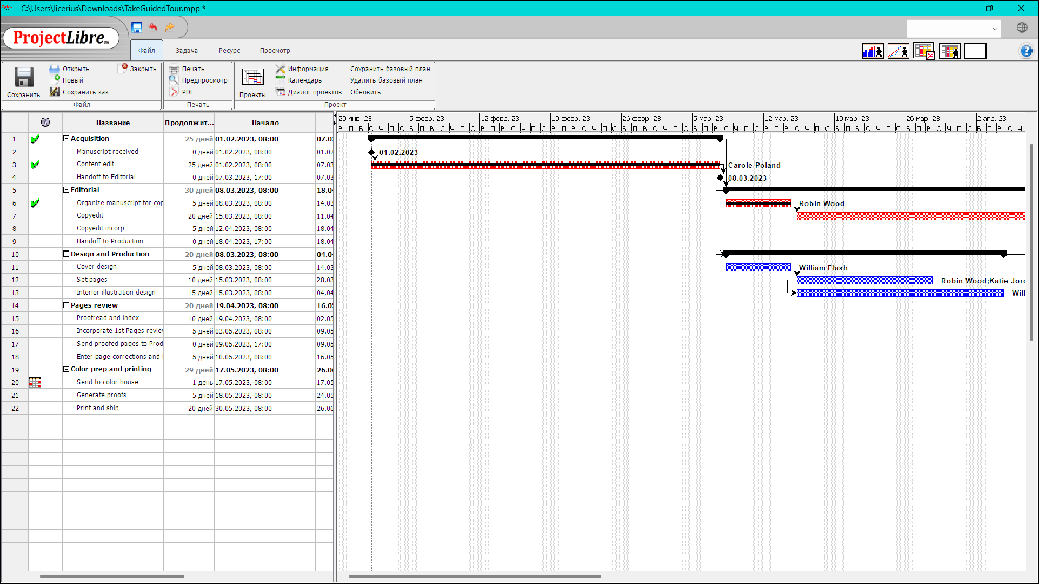
Рисунок 1 – План TakeGuidedTour, открытый в ProjectLibre
4.1.2 Указатель мыши наведён на команду «Сохранить как» на вкладке «Файл». Рядом появилась всплывающая подсказка «Сохранить как новый проект», поясняющая назначение команды, в соответствии с рисунком 2.
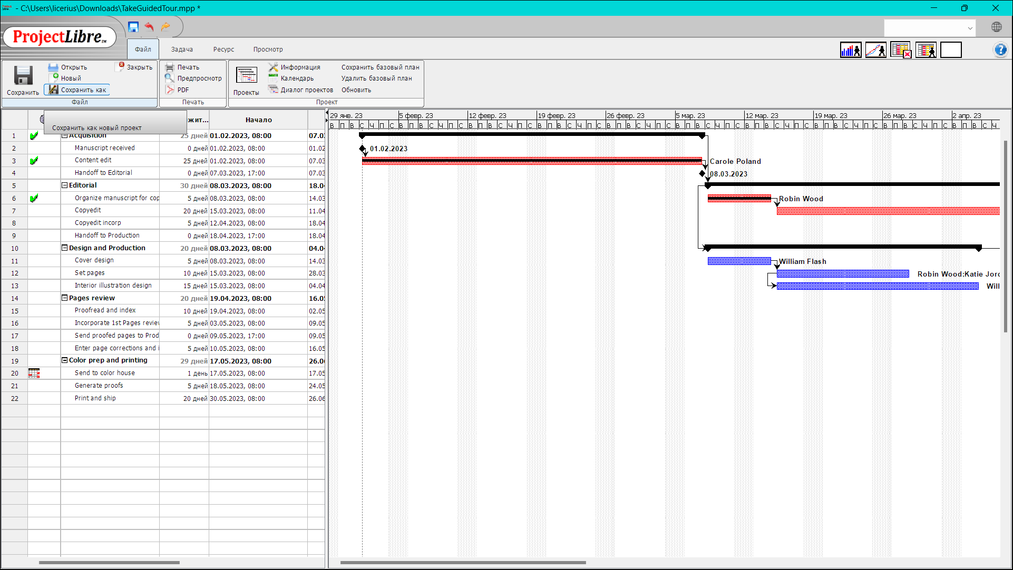
Рисунок 2 – Всплывающая подсказка к команде «Сохранить как»
4.1.3 С помощью команд «Приблизить» и «Отдалить» на вкладке «Задача» масштаб диаграммы изменён несколько раз. Исходно шкала времени показывает недели и дни в соответствии с рисунком 3. После двукратного приближения шкала детализируется до часов, и на экране помещается лишь несколько дней в соответствии с рисунком 4. После отдаления шкала показывает месяцы, и весь план с 1 февраля до конца июня 2023 года виден целиком в соответствии с рисунком 5. Таким образом, масштаб меняет единицы шкалы времени и ширину отрезков задач на диаграмме Ганта.
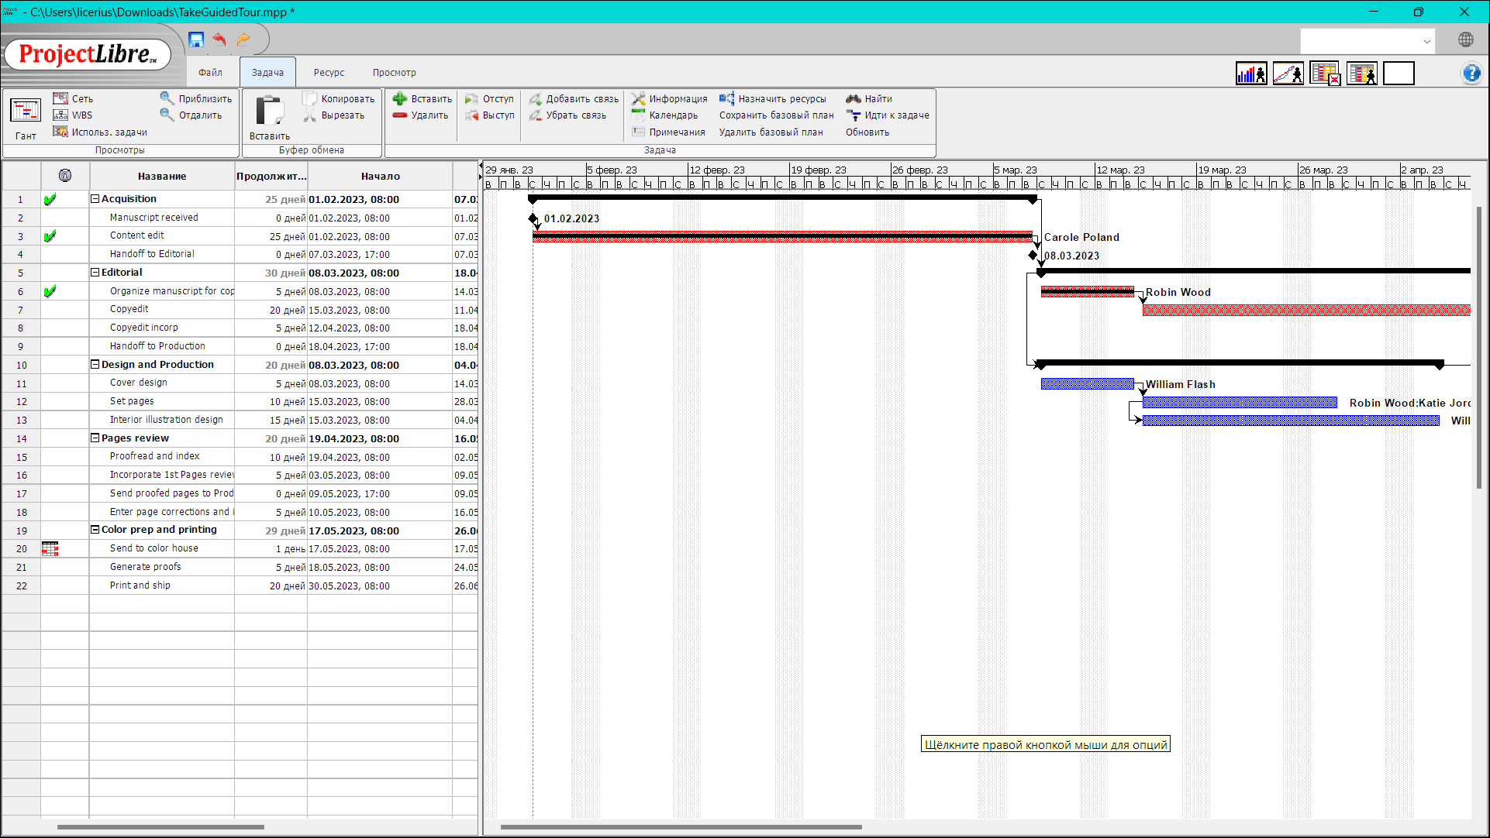
Рисунок 3 – Исходный масштаб шкалы времени
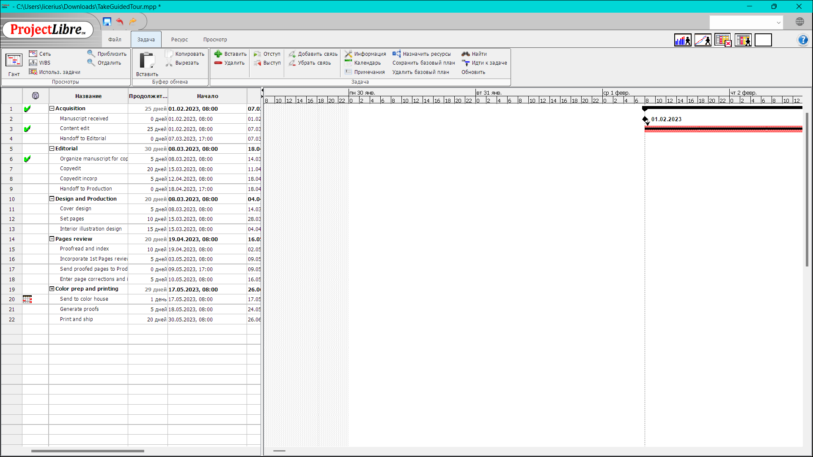
Рисунок 4 – Шкала времени после приближения
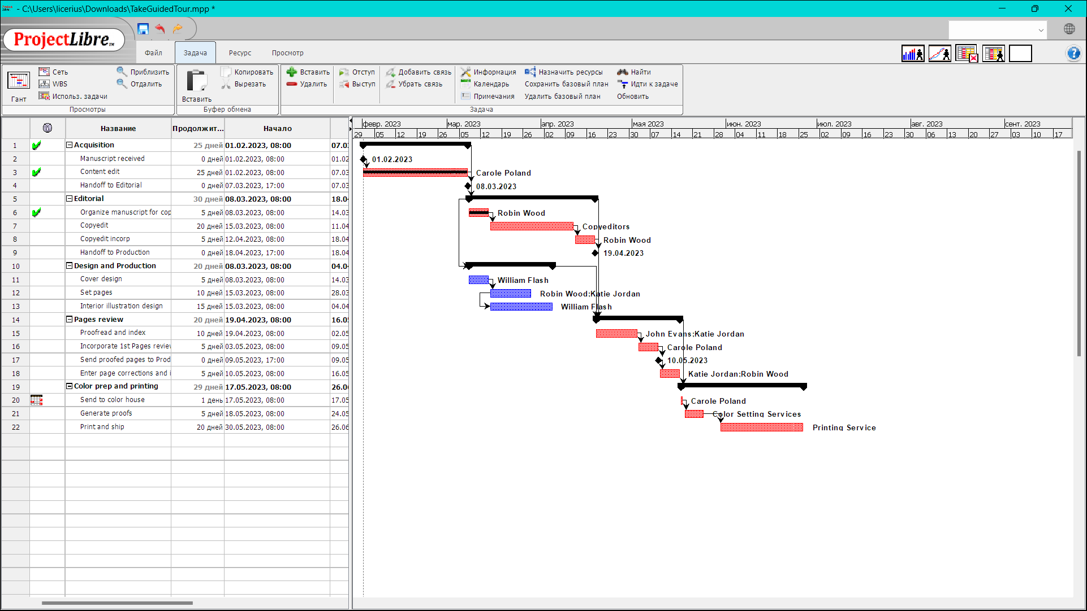
Рисунок 5 – Шкала времени после отдаления
4.1.4 Щелчок правой кнопкой мыши по названию задачи Copyedit открыл контекстное меню с командами Отступ, Убрать отступ, Новый, Удалить, Копировать, Вырезать, Вставить, Развернуть и Свернуть в соответствии с рисунком 6. В отличие от MS Project, мини-панель форматирования в ProjectLibre не отображается – доступно только контекстное меню.
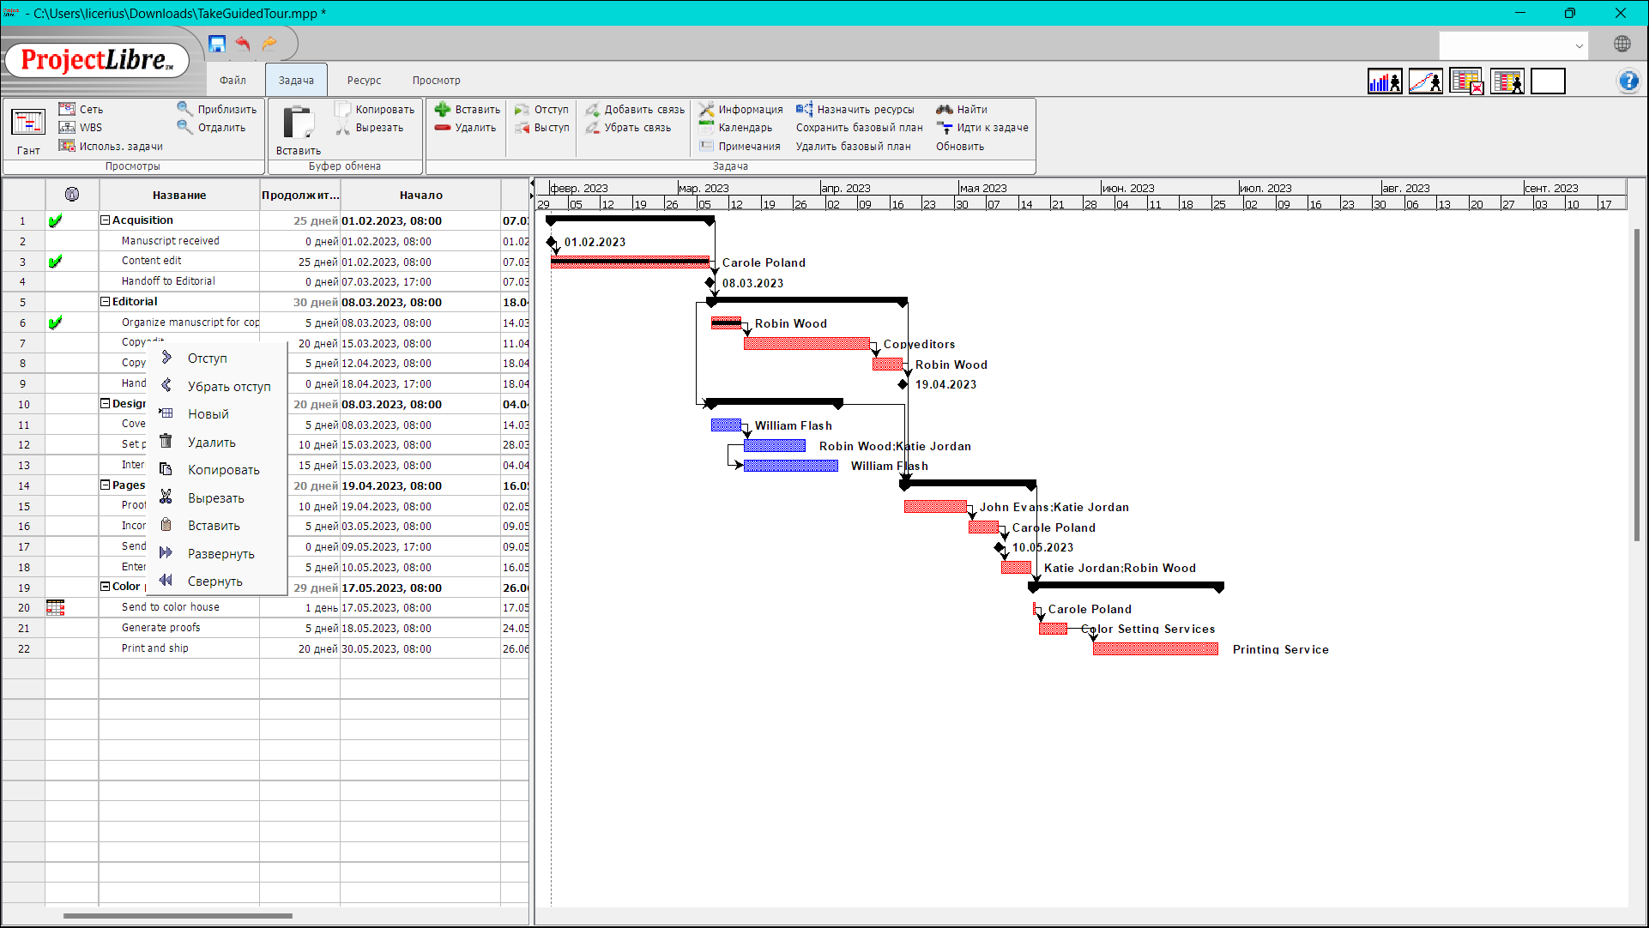
Рисунок 6 – Контекстное меню задачи
4.2 Управление файлами и сохранение плана
4.2.1 На вкладке «Файл», являющейся аналогом представления Backstage, выбрана команда «Сохранить как». В открывшемся окне выполнен переход в папку с учебными файлами Project2019SBS\Ch02, в поле «Имя файла» введено уникальное имя TakeGuidedTour_Struchkov_VM, выбран тип файла «ProjectLibre (*.pod)» в соответствии с рисунком 7.
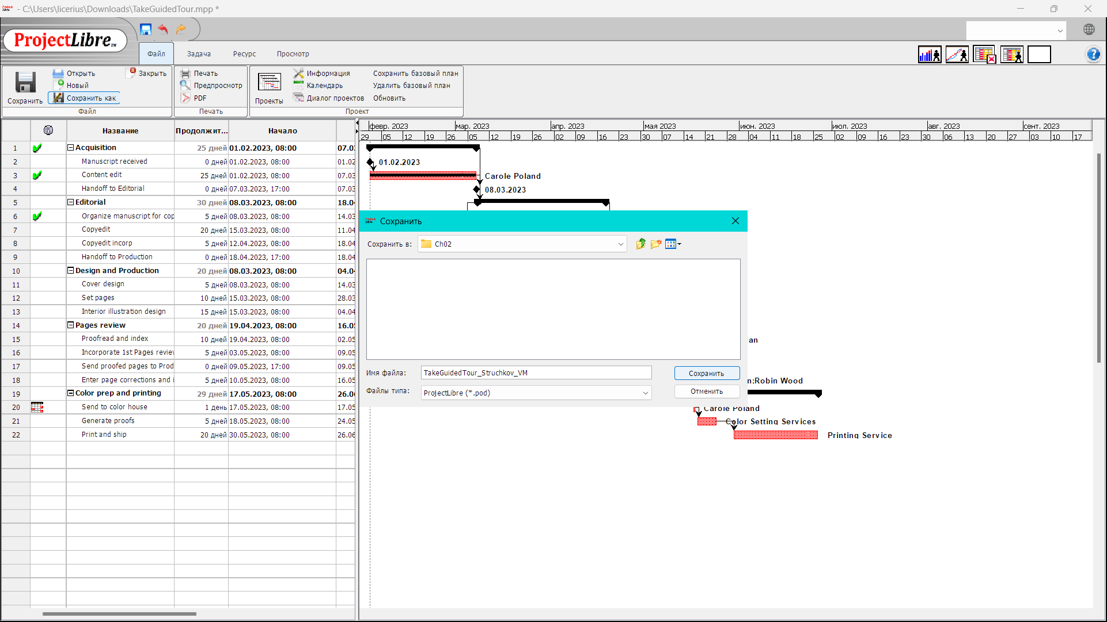
Рисунок 7 – Окно «Сохранить» с выбранной папкой Ch02 и новым именем файла
4.2.2 После нажатия кнопки «Сохранить» в папке Ch02 создан файл TakeGuidedTour_Struchkov_VM.pod, а в заголовке окна программы отображается путь к нему в соответствии с рисунком 8. Дальнейшая работа ведётся с копией плана.
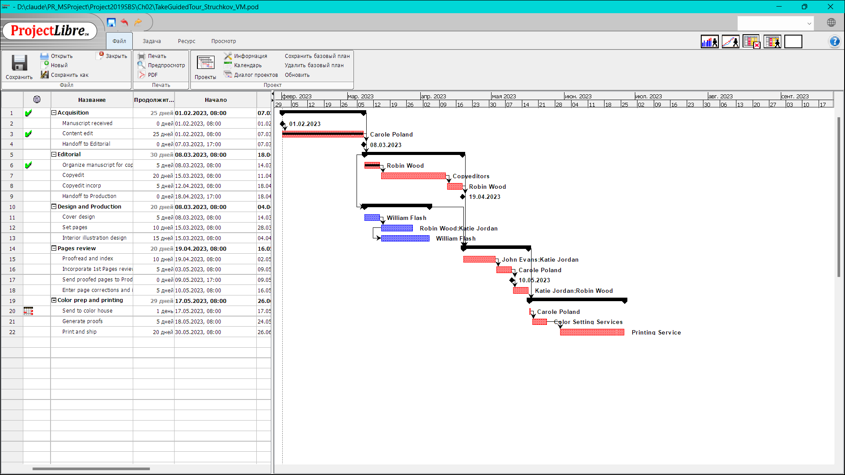
Рисунок 8 – План, сохранённый под новым именем в папке Ch02
4.3 Работа с деталями расписания в представлениях
4.3.1 На вкладке «Просмотр» выбрано представление «Ресурсы» – аналог листа ресурсов Resource Sheet – в соответствии с рисунком 9. В плане восемь трудовых ресурсов: John Evans, Katie Jordan, Robin Wood, William Flash, Carole Poland, а также Printing Service, Color Setting Services и Copyeditors без почасовой ставки. Для каждого ресурса указаны тип, инициалы и максимальные единицы (100 %).
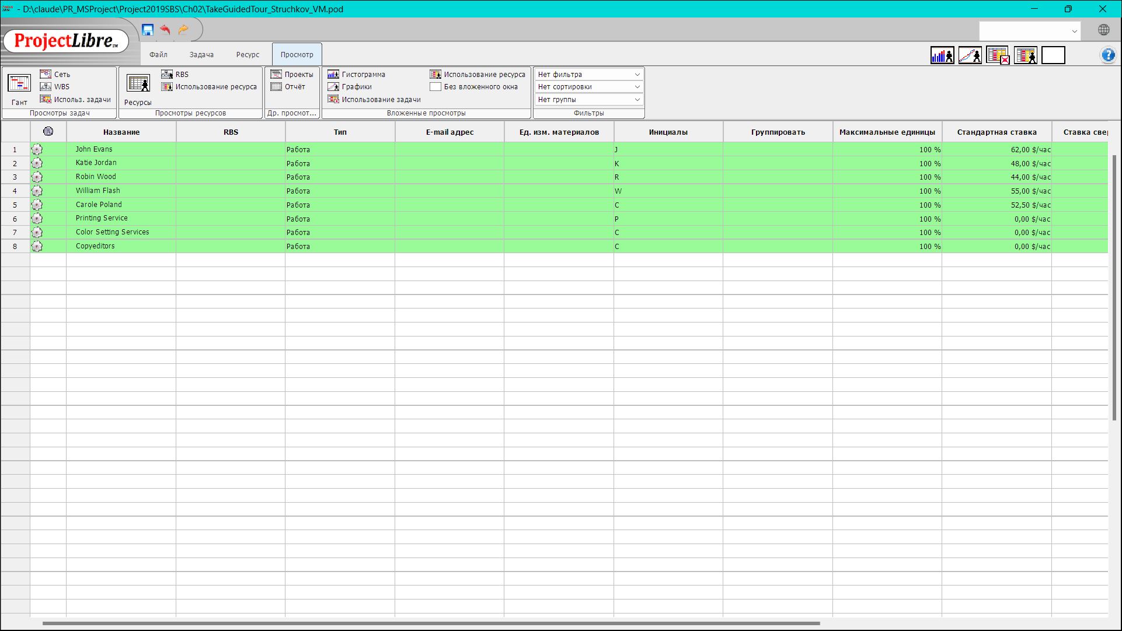
Рисунок 9 – Представление «Ресурсы»
4.3.2 Отдельного представления Calendar в ProjectLibre нет, поэтому календарь проекта открыт командой «Файл – Календарь» в соответствии с рисунком 10. Окно «Изменить рабочий календарь» показывает календарь Standard по месяцам: выходные дни выделены серым, текущая дата – синим. Здесь можно задать нерабочее время и особый режим работы.
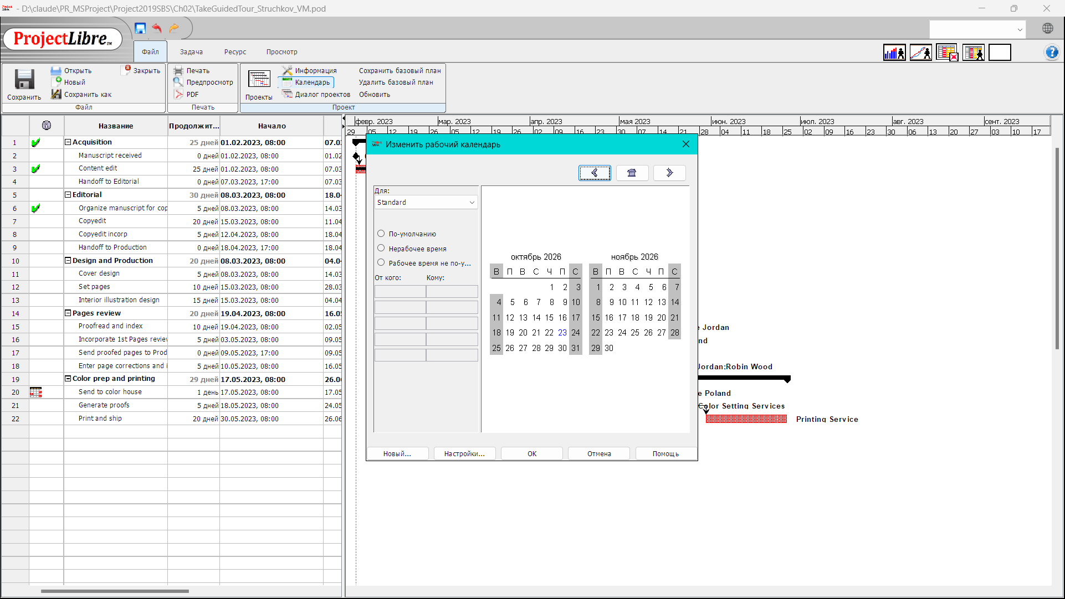
Рисунок 10 – Рабочий календарь проекта Standard
4.3.3 Дополнительно открыто представление «Использование ресурса» в соответствии с рисунком 11. Для каждого ресурса показаны назначенные задачи, общий объём работы в часах и распределение трудозатрат по неделям. Например, у Carole Poland 248 часов работы, из них 200 часов приходится на задачу Content edit.
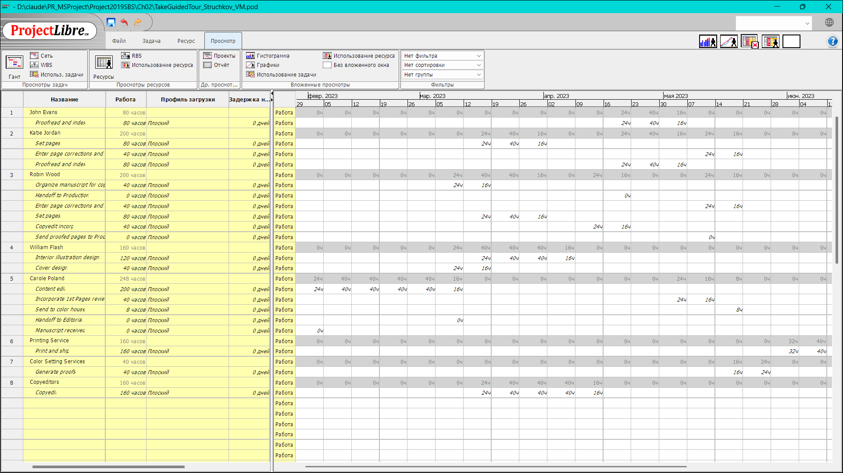
Рисунок 11 – Представление «Использование ресурса»
4.4 Использование отчётов для проверки состояния плана
4.4.1 На вкладке «Просмотр» выбрана команда «Отчёт» и отчёт Project Details – аналог Project Overview – в соответствии с рисунком 12. Отчёт показывает, что проект начинается 01.02.2023 в 08:00 и заканчивается 26.06.2023 в 17:00, плановая длительность составляет 104 дня, выполнено 24 % работ, базовый план не сохранён.
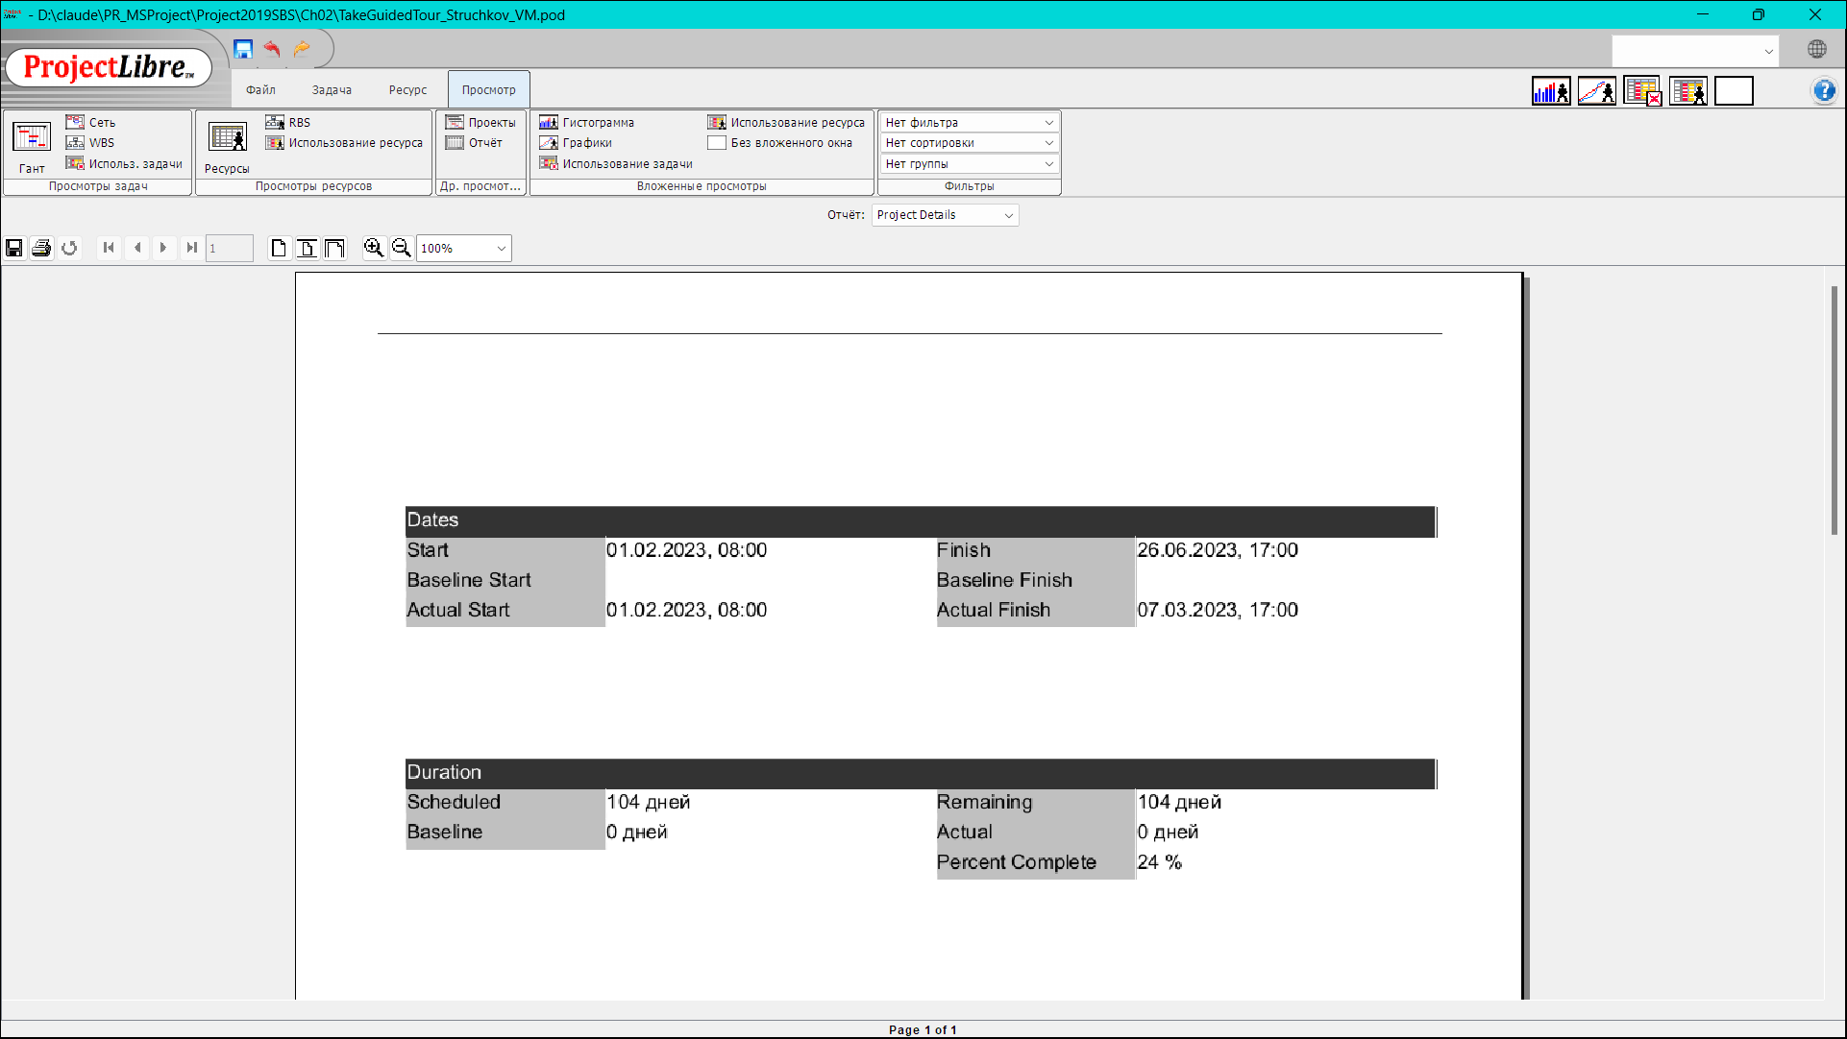
Рисунок 12 – Отчёт о проекте Project Details
4.4.2 Затем выбран отчёт по ресурсам Resource Information со списком ресурсов плана и их типами в соответствии с рисунком 13, а также отчёт Task Information со сроками, предшественниками и ресурсами каждой задачи в соответствии с рисунком 14.
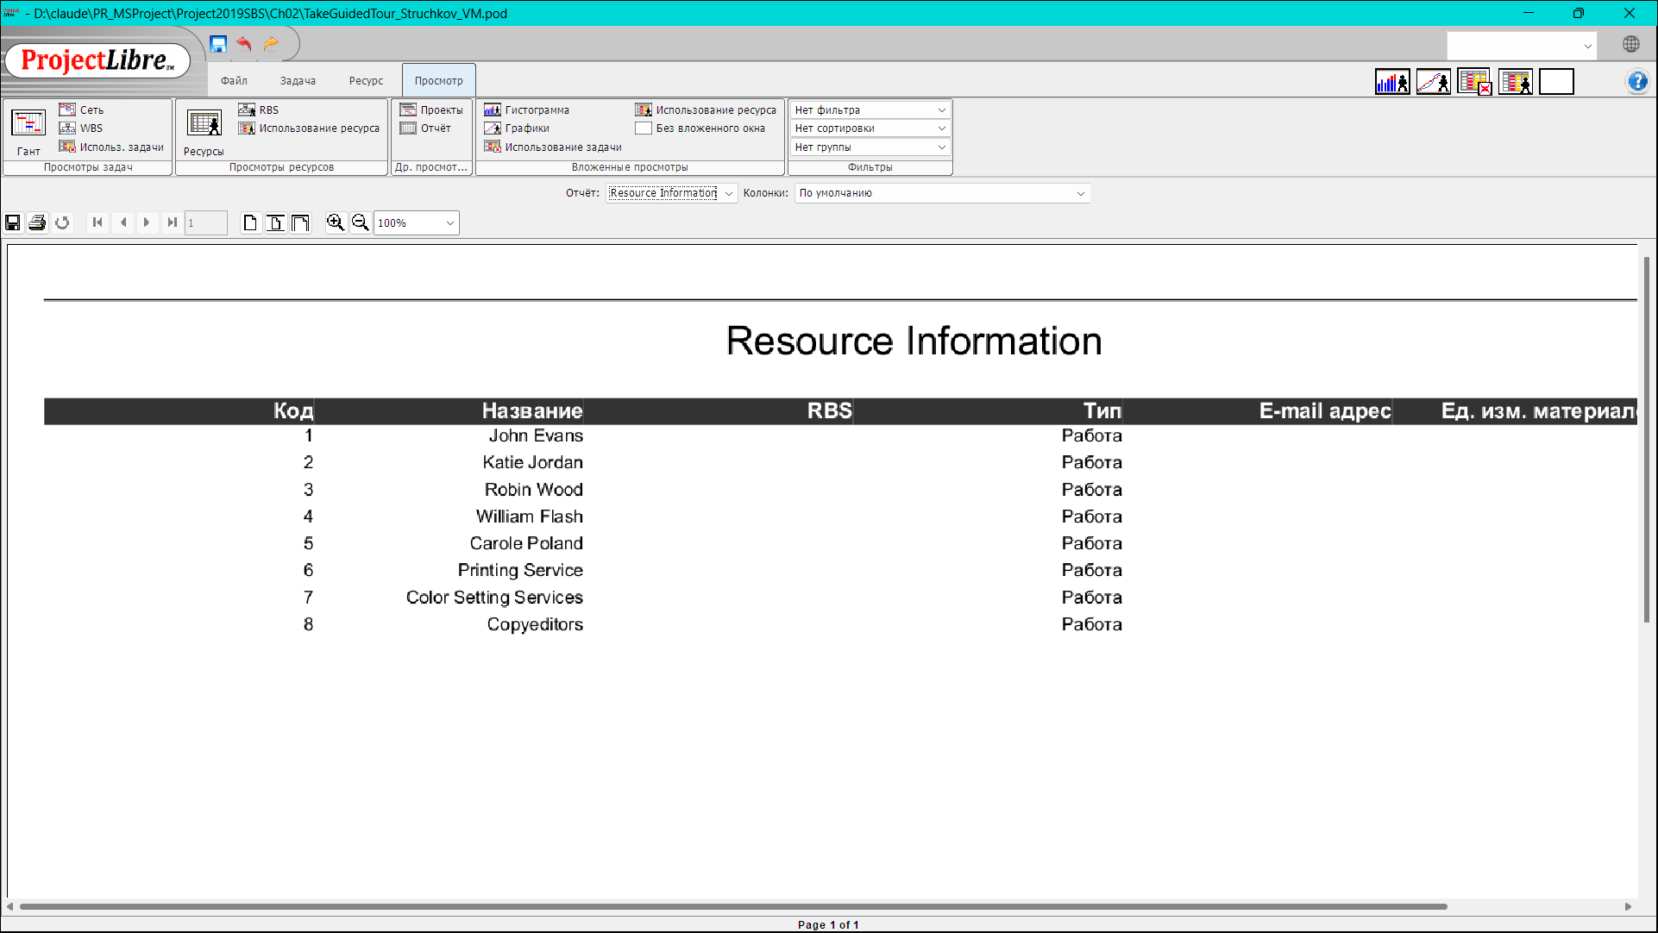
Рисунок 13 – Отчёт о ресурсах Resource Information
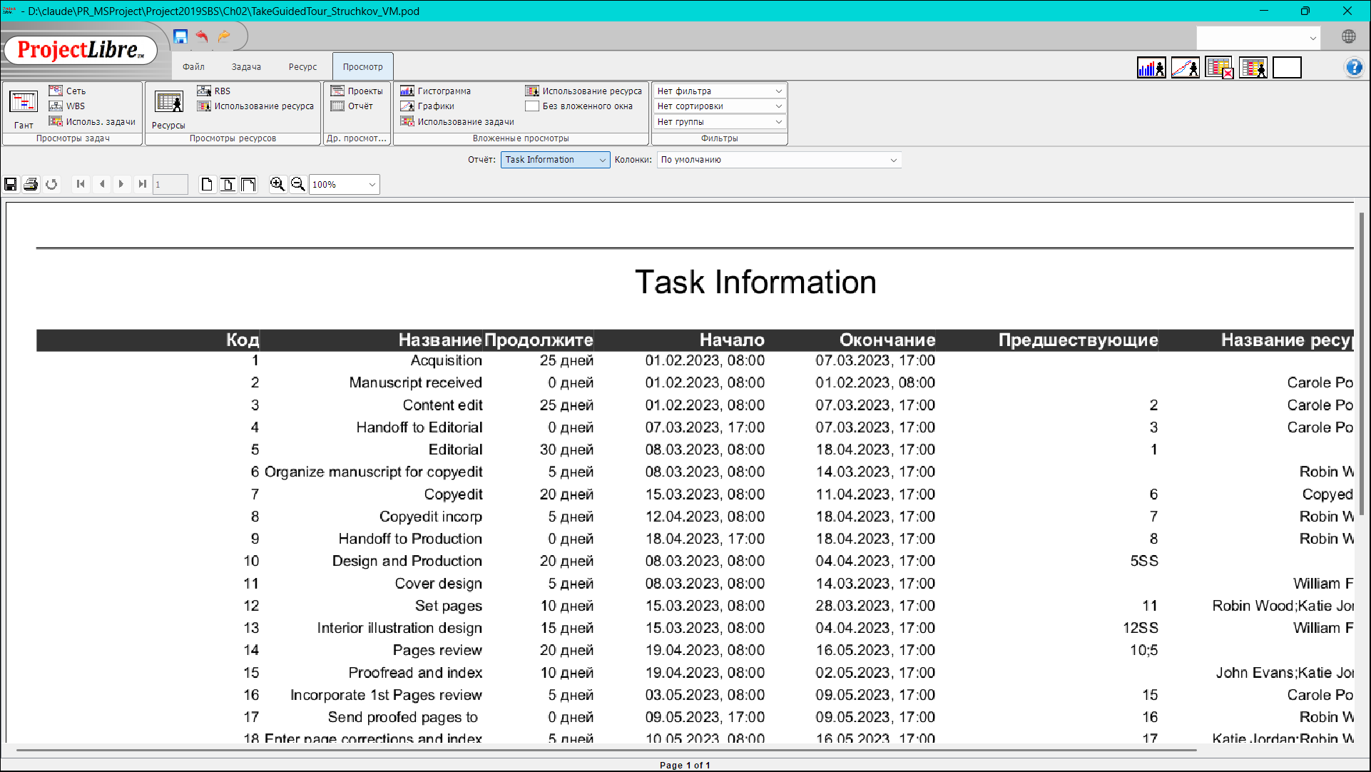
Рисунок 14 – Отчёт о задачах Task Information
5 Вывод
В ходе практической работы изучен интерфейс программы для управления проектами: лента с вкладками и группами команд, всплывающие подсказки, изменение масштаба шкалы времени и контекстное меню задач. Выполнено сохранение плана под новым именем в заданную папку через вкладку «Файл», являющуюся аналогом представления Backstage. Просмотрены представления диаграммы Ганта, листа ресурсов, рабочего календаря и использования ресурсов, сформированы отчёты о проекте, ресурсах и задачах. Работа выполнена в ProjectLibre, так как MS Project недоступен для установки. Основные приёмы работы с планом в обеих программах совпадают, что позволило выполнить все шаги задания.

